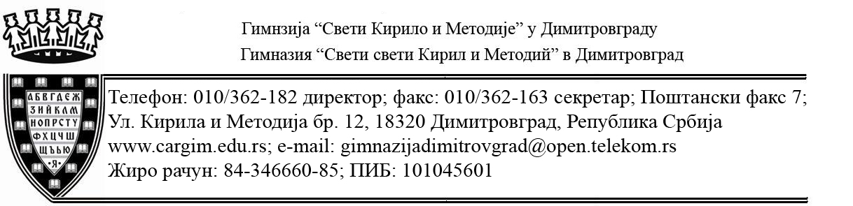

На основу члана 126. Закона о основама система образовања и васпитања (''Сл.гласник РС'', број 88/2017, 27/2018-др.закони, 10/2019 и 6/2020), а у вези Одлуке Председника општине Димитровград о проглашењу ванредне ситуације на територији општине Димитровград бр. 82-21/2020-16 од 02.11.2020. године, Измењеног Оперативног плана школе бр. 02-1248 од 05.11.2020. године и Сагласности на измењени Оперативни план организације и реализације наставе у Гимназији „Св. Кирило и Методије“ у Димитровграду бр. 920-424-611-334/2020-03 од 09.11.2020. године, директор школе доноси
О Д Л У К У

- Запослени у наставном процесу реализоваће наставу кроз остваривање образовно – васпитног рада учењем на даљину у складу са препорукама и стручним упутствима Министарства просвете, науке и технолошког развоја.

- Координацију са запосленима, са наставним особљем, стручним већима, активима, тимовима и одељењским старешинама вршиће директор и психолог школе електронским путем.

- Запослени у секретаријату школе и техничко особље обављаће потребан процес рада сваког радног дана од 09:00 до 12:00 часова, по посебно утврђеном распореду, док ће остатак до пуног радног времена послове обављати од куће.

- Све информације као и захтеве запослени, ученици, родитељи и странке могу добити/упутити путем email адресе gimnazijadimgrad@mts.rs, и телефона 010/362-163.

Обавештење огласити на сајту школе, огласној табли и на улазним вратима.

Директор
Братислав Стаменов, с.р.

